Лабораторная работа №1
  - Установка TeX Live
Абрамян Артём Арменович
Содержание

1. Цель работы
Цель данной работы — установить TeX Live на нужную операционную систему.

2. Задание
Выполнить следующие задания:
- Выбрать подходящий дистрибутив TeX для операционной системы
- Установить TeX Live
- Проверить корректность установки

3. Теоретическое введение
TeX Live — это кроссплатформенный дистрибутив системы компьютерной вёрстки TeX. Он включает в себя основные программы для работы с TeX, а также большую коллекцию макропакетов и шрифтов.
Для разных операционных систем существуют различные варианты установки:
- Windows: TeX Live или MiKTeX
- macOS: MacTeX (полная версия TeX Live для Mac)
- Linux: TeX Live через пакетный менеджер или с официального сайта
Более подробно про установку TeX Live см. в [kotelnikov_chebotaev_book_latex2_ru?,lvovsky_book_latex_ru?].

4. Выполнение лабораторной работы

4.1 Выбор дистрибутива
Мне было необходимо установить актуальную версию TeX Live на свою операционную систему (macOS), поэтому я выбрал MacTeX 2025 — специализированный дистрибутив для macOS. На рисунке 1 показан процесс выбора и загрузки нужного дистрибутива.
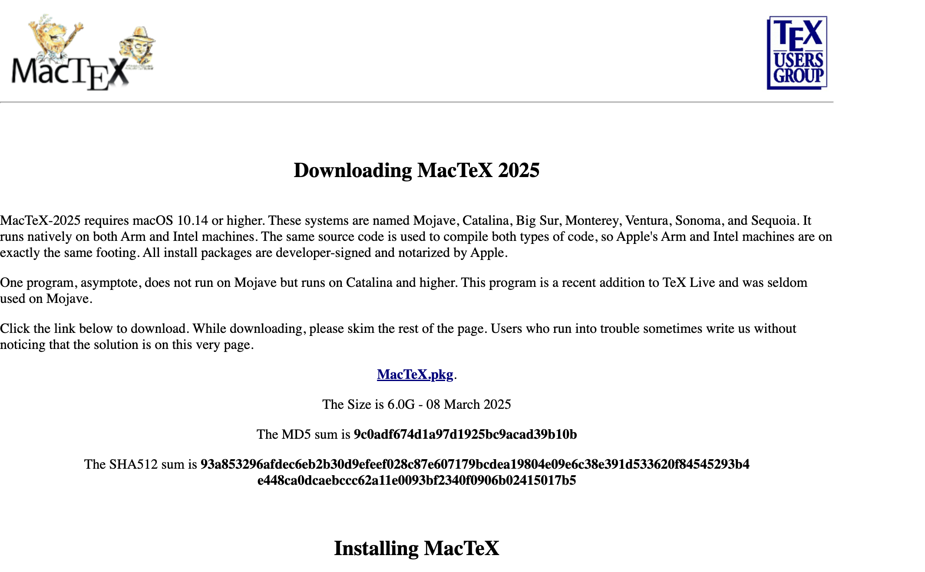
Рисунок 1: Установка нужного дистрибутива
MacTeX включает в себя полную версию TeX Live, а также дополнительные утилиты и редакторы, оптимизированные для macOS, такие как TeXShop и BibDesk.

4.2 Процесс установки
После загрузки дистрибутива началась установка. Процесс установки MacTeX включает распаковку всех необходимых пакетов и настройку окружения. Как видно из рисунка 2, установка прошла успешно.
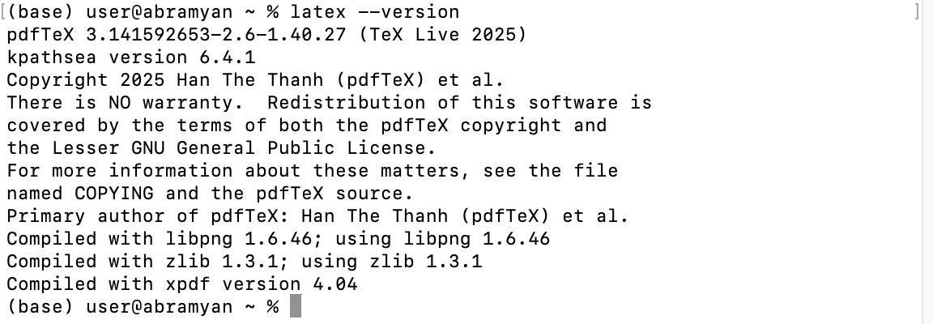
Рисунок 2: Установка прошла успешно
После завершения установки система TeX Live готова к работе. Все необходимые команды (такие как pdflatex, xelatex, bibtex) доступны из командной строки.

4.3 Проверка установки
Для проверки корректности установки можно выполнить следующие команды в терминале:
# Проверка версии pdflatex
pdflatex --version
# Проверка версии xelatex
xelatex --version
# Проверка менеджера пакетов
tlmgr --version
Если команды выполняются без ошибок и выводят информацию о версиях, установка прошла успешно.

5. Выводы
В данной лабораторной работе была выполнена установка TeX Live на операционную систему macOS. Освоили:
- Процесс выбора подходящего дистрибутива TeX для операционной системы
- Установку MacTeX 2025 — полнофункционального дистрибутива TeX Live для macOS
- Проверку корректности установки через командную строку
Установленная система TeX Live готова к работе и включает все необходимые компоненты для создания документов в LaTeX. Процесс установки подробно проиллюстрирован на рисунках 1 и 2.

Список литературы

